2014中考物理复习《电学实验探究题》热点题型突破训练题

实验一 探究串、并联电路的电流规律
探究串、并联电路的电流规律在中考试题中通常从以下几个方面考查：
考查点1.电流表的使用、读数；
考查点2.实验基本操作，如连接电路时，开关应处于断开状态；
考查点3.实验数据分析、电路故障分析；
考查点4.实验结论的总结，即串联电路中各处电流相等，并联电路中干路电流等于各支路电流之和；
考查点5.实验的纠错及改进。
例题1：在“探究串联电路中各点的电流有什么关系”时，小明设计实验如下。
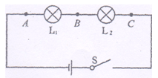
把两个灯泡L₁、L₂串联起来接到图1所示电路中，分别 把图中A、B、C各点断开，把_电流表_______接入，测量流过的电流，看看它们之间有什么关系。换上另外两个小灯泡，再次测量三点的__电流_____，看看是否还有同样的关系。下表是两次测量的记录数据.
图1

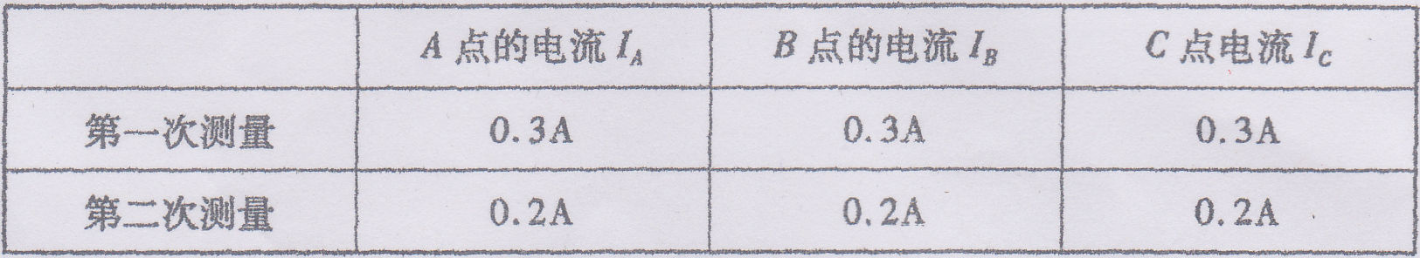

分析和论证：
（1）在拆接电路时，开关S必须处于___断开_____状态。
（2）结论：串联电路中各处_ 电流_________相等。
例题2：在探究并联电路电流规律的实验中，图2甲是实验电路图。

图2

（1）电流表应串联（选填“串联”或“并联”）在被测电路中；若要测量干路电流，则电流表应接在图甲中的C点。
（2）小刘在测量A处的电流时，发现电流表的指针偏转如图乙所示，原因是 电流表正、负极接反了 ；在排除故障后，电流表的示数如图丙所示，则电流表的示数为 0.24 A。
（3）下表是小亮同学在实验中用两盏规格相同的小灯泡测得的实验数据。由实验数据小亮得出实验结论：在并联电路中，干路电流等于各支路电流之和，且各支路的电流相等。请指出小亮的探究过程的两点不妥之处：①没有进行多次实验，实验结论不具备普遍性；②没有更换不同规格的小灯泡进行实验，实验结论不具备普遍性。
实验二 探究串、并联电路的电压规律
探究串、并联电路的电压规律在中考试题中通常从以下几个方面考查：
考查点1.电压表的使用、读数；
考查点2.实验基本操作，如连接电路时，开关应处于断开状态；
考查点3.实验数据分析、电路故障判断及分析；
考查点4.实验结论的总结，即串联电路两端的总电压等于各部分电路两端电压之和，并联电路各支路两端的电压相等；
考查点5.实验的纠错及改进。
例题：在“探究串联电路电压规律”的实验时，有多个灯泡可供选择，小张把两只灯泡L1、L2串联起来接到电源上，如图3所示：
（1）当分别把电压表连在图中AB两点、BC两点及AC两点时，闭合开关后测得的数据是：U_{AB}=0V，U_{BC}=12V，U_{AC}=12V，则故障可能是：
图3
L₁短路，或L₂断路，或L₁短路同时L₂断路。
（2）故障排除后，实验正常进行，通过测量得到了两组实验数据如下表：
实验  次数 | AB间的电压  U₁ /V | BC间的电压  U₂ /V | AC间的电压  U₃ /V
1 | 4 | 8 | 12
2 | 6 | 6 | 12

分析两组数据，可得出： 串联电路中，总电压等于各部分电路的电压之和 。
（3）本实验设计有什么不合理或可以改进的地方吗？若有，请加以说明（若是电路改进则填写在虚线框内）
有，实验次数太少，可能引起较大的误差；也可以用下图所示电路图进行实验。

实验三 探究影响电阻大小的因素
本实验在中考中常从以下几个方面考查：
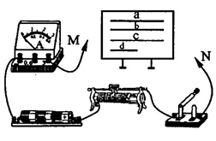
考查点1.控制变量法的理解与应用，导体的电阻与导体的材料、长度、横截面积有关，在探究电阻与导体长度的关系时，需控制导体的材料、横截面积相同；在探究电阻与导体的横截面积关系时，需控制导体的材料、长度相同；在探究电阻与导体的材料关系时，需控制导体的横截面积、长度相同；
考查点2.实验结论：导体的电阻与导体的材料、长度、横截面积有关。
图4
例题：在探究“电阻的大小与什么因素有关”的实验时，如图4是某实验小组进行探究的实验装置。演示板上固定了四条合金电阻线，a、b、c的长度均是lm，d的长度是0.5m；a、b、d的横截面积相同，c的横截面积比a、b的小；a、c是镍铬合金线，b、d是锰铜合金线。
（1）依次把M、N跟b和d的两端连接，闭合开关，记下___电流表____示数，分析比较b、d两根合金线电阻的大小，可探究电阻跟_____导体长度_________的关系，其结论是：________在导体横截面积和材料相同的情况下，导体越长，电阻越大_______ ______。
（2）类似步骤（1），依次把M、N跟_____ a和b ____的两端连接，可探究电阻跟材料的关系。
（3）以上方法在研究物理问题时经常用到，称为控制变量法。试根据你学过的物理知识再列出一个用这种方法研究的例子：__探究电流跟电阻、电压的关系；探究压力的作用效果与哪些因素有关等__。
实验四 探究电流、电压、电阻的关系
探究电流、电压、电阻的关系在中考试题中通常从以下几个方面考查：
考查点1.两表一器的使用，特别是滑动变阻器的作用；
考查点2.实物的连接、画电路图、电路故障分析；
考查点3.实验数据及图像的分析；
考查点4.控制变量法的应用；
考查点5.实验结论的总结，即电阻一定时，通过导体的电流与导体两端的电压成正比；电压一定时，通过导体的电流与导体的电阻成反比。
例题：在用电压表、电流表探究电流和电压关系的实验中，电阻R=10Ω，电源电压U=3V。
(1)小刚根据电路图连接了如图5甲所示的实验电路，小军检查后发现有一根导线连接有误，请你在这根导线上把“×”并用笔画线代替导线，画出正确的连线。

(2)电路改正后，小刚闭合开关，发现电流表无示数，电压表的示数为电源电压值，取下电阻，两表的示数仍然不变，出现故障的原因可能是 电阻断路 。
(3)故障排除后，开始进行实验，小刚根据测出的数据，画出了通过电阻的电流随电压变化的关系图像，如图5乙所示，由图像可以得出结论： 当电阻一定时，通过导体的电流与导体两端的电压成正比 。为了使结论更具有普遍性，小刚还应 更换电阻，进行多次实验 。
实验五 伏安法测量定值电阻的阻值
伏安法测量定值电阻的阻值在中考试题中通常从以下几个方面考查：
考查点1.实验原理：R=U/I；
考查点1.两表一器的使用；
考查点2.实物的连接、画电路图、电路故障分析；
考查点3.U—I图像的分析并计算电阻。
例题：在测量定值电阻R₀的阻值实验中：（1）请你用笔画线代替导线，将图6甲中的实物图连接完整。

（2）闭合开关前，滑动变阻器的滑片P应移至__ B __端（选填“A”或“B”）.
（3）滑动变阻器在实验中的作用是 保护电表（改变R两端的电压，保护电路_）___。
（4）小明同学闭合开关后，移动滑片到某一位置时，电流表的示数为0.2A，电压表的示数如图6乙所示，则R₀的的电阻值为____9Ω_____Ω。
（5）小明把这一次实验测得的阻值作为最后结果，你认为合适吗？答：____不合适_____，理由是__因为一次测得的结果误差较大，必须经过多次实验得到的结果才可信____。
（4）如果电流表内阻对电路的影响不能忽略，而实验操作规范正确，则A导体的电阻测量值比真实值 偏大 （选填“偏小”或“偏大”）.
实验六 测量小灯泡的电功率
测量小灯泡的电功率在中考试题中通常从以下几个方面考查：
考查点1.两表一器的使用；
考查点2.实物的连接、画电路图、电路故障分析；
考查点3.实验数据的分析及电功率的计算。
例题：小明做“测定小灯泡额定功率”的实验。被测小灯泡的额定电压为3.8V，电阻约为10Ω。实验室有如下器材：电源、电流表(0～0.6A 0～3A)、电压表(0～3V 0～15V)、滑动变阻器(10Ω 0.5A)、开关各一只，导线若干。
(1)如图7是小明连接的不完整的实验电路，请你用笔画线代替导线将图中未连接部分连接好。要求：电流表和电压表选择最合适的量程，滑动变阻器的滑片向右移动时连入电路的阻值增大。

图7

(2)在正确连接电路，闭合开关后，移动滑动变阻器的滑片，使电压表的示数为3.8V，电流表的示数如图7所示，则灯泡的额定功率是 1.4 W，灯泡的工作电阻是 10.6 Ω。(保留一位小数)
(3)在实验中，突然发现电压表的示数变为零，电流表的示数增大，电路可能出现的故障是 小灯泡短路 。
实验七 探究影响电磁铁磁性强弱的因素
探究影响电磁铁磁性强弱的因素在中考中常从以下几个方面考查：
考查点1.控制变量法的应用：①控制线圈匝数不变，探究电流对电磁铁磁性强弱的影响；
②控制电流不变，探究线圈匝数的多少对电磁铁磁性强弱的影响；
考查点2.转化法的应用：通过观察电磁铁吸引大头针的多少来判断；
考查点3.实验数据和实验现象的分析；
考查点4.实验结论：电流一定时，线圈匝数越多，电磁铁的磁性越强；线圈匝数一定时，电流越大，电磁铁的磁性越强。
例题：小明用图8所示的装置探究电磁铁磁性的强弱跟哪些因素有关。
(1)下表是小明的实验记录，根据表中数据回答下列问题：
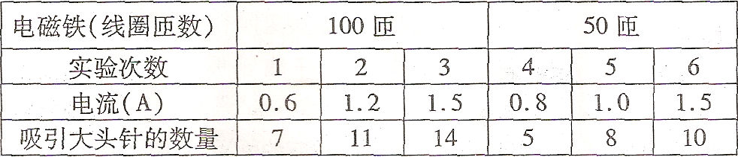
图8

①通过比较第____3____和第____6____两次实验，可知电磁铁的磁隆强弱跟线圈匝数有关。
②电磁铁的磁性强弱除了跟线圈匝数有关外，还跟__电流大小__________有关。
(2)实验中，小明通过观察__电磁铁吸引大头针的多少____________来判断电磁铁磁性的强弱。

